ПОРЯДОК ОРГАНИЗАЦИИ И ПРОВЕДЕНИЯ ЕГЭ-2023

### Нормативные документы

* Федеральный закон от 29.12.2012 №273-ФЗ «Об образовании в Российской Федерации»
* Приказ Минпросвещения России от 07.11.2018 № 190/1512

«Об утверждении Порядка проведения государственной итоговой аттестации по образовательным программам среднего общего образования»

* Проект приказа Минпросвещения России и Рособрнадзора

«Об утверждении единого расписания и продолжительности проведения единого государственного экзамена по

каждому учебному предмету, требований к использованию средств обучения и воспитания при его проведении в 2023

году»

К ПРОХОЖДЕНИЮ ГИА ДОПУСКАЮТСЯ

# обучающиеся, не имеющие

**академической задолженности по всем предметам**

# И

**получившие «зачет» по итоговому сочинению**

### Особые условия прохождения ГИА-11

* обучающиеся с ограниченными возможностями здоровья (ОВЗ)
* обучающиеся дети-инвалиды и инвалиды

**ГИА проводится в форме государственного выпускного экзамена**

**(ГВЭ)**

**По желанию в форме ЕГЭ**

К лицам с ОВЗ относятся лица, имеющие недостатки в физическом и (или) психологическом развитии,

подтвержденные психолого-медико-педагогической комиссией **(ПМПК)** и препятствующие получению образования без создания специальных условий

Сайт <http://www.gmpmpk.ru/gia>

Итоговое сочинение

* **Итоговое сочинение** — это одна из форм аттестации учащихся 11 класса: не получив

«зачёт» за это сочинение, выпускник не получит допуск к ЕГЭ.

* Основной период **07.12.2022**
* Дополнительный период

01.02.2023/03.05.2023

* **6 тем по трём направлениям**

Разделы и подразделы

###### 1. Духовно-нравственные ориентиры в жизни человека

* 1. Внутренний мир человека и его личностные

качества.

* 1. Отношение человека к другому человеку (окружению), нравственные идеалы

и выбор между добром и злом.

* 1. Познание человеком самого себя.
  2. Свобода человека и ее ограничения.

###### 2. Семья, общество, Отечество в жизни человека

* 1. Семья, род; семейные ценности и традиции.
  2. Человек и общество.
  3. Родина, государство, гражданская позиция человека.

###### 3. Природа и культура в жизни человека

* 1. Природа и человек.
  2. Наука и человек.
  3. Искусство и человек.

# Критерии оценивания

* + Требование №1: рекомендуемый объем сочинения не менее 350 слов.
  + Требование №2: сочинение должно быть написано самостоятельно.
  + Критерий 1. Соответствие теме
  + Критерий 2. Аргументация. Привлечение литературного материала
  + Критерий 3. Композиция и логика рассуждения
  + Критерий 4. Качество письменной речи
  + Критерий 5. Грамотность

ОБЩАЯ ИНФОРМАЦИЯ

1. **Пункты проведения экзаменов (ППЭ) оборудуются**

* **стационарными и (или) переносными металлоискателями;**
* **ППЭ и аудитории ППЭ оборудуются средствами видеонаблюдения;**
* **по решению государственной экзаменационной комиссии (ГЭК) ППЭ оборудуются системами подавления сигналов подвижной связи.**

1. **Начало всех экзаменов в 10.00 по местному времени.**
2. **Результаты экзаменов по каждому учебному предмету утверждаются, изменяются и (или) аннулируются председателем ГЭК.**
3. **Результаты ГИА признаются удовлетворительными в случае, если участник ГИА по обязательным учебным предметам (за исключением ЕГЭ по математике базового уровня) набрал количество баллов не ниже минимального, а при сдаче ЕГЭ по математике базового уровня получил отметку не ниже удовлетворительной (три балла).**

**Ознакомление участников ЕГЭ с утвержденными председателем ГЭК результатами ЕГЭ по учебному предмету осуществляется в течение одного рабочего дня со дня их передачи в образовательные организации. Указанный день считается официальным днем объявления результатов.**

1. **Результаты ЕГЭ при приеме на обучение по программам бакалавриата и программам специалитета действительны четыре года, следующих за годом получения таких результатов.**

МИНИМАЛЬНОЕ КОЛИЧЕСТВО БАЛЛОВ ЕГЭ

ДЛЯ ПОЛУЧЕНИЯ АТТЕСТАТА В 2022/2023 УЧЕБНОМ ГОДУ

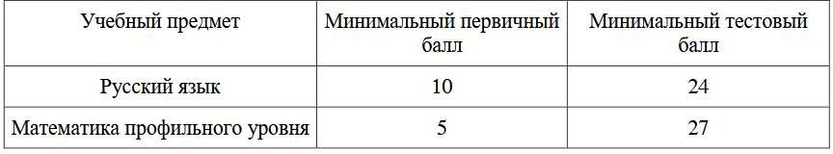

**МАТЕМАТИКА БАЗОВОГО УРОВНЯ**

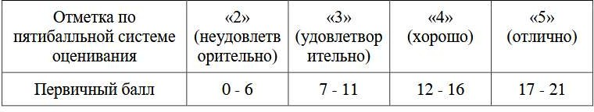

**Распоряжение Рособрнадзора от 16.07.2019 (в редакции от 15.04.2022 №970-10)**

МИНИМАЛЬНОЕ КОЛИЧЕСТВО БАЛЛОВ ЕГЭ ДЛЯ ПОСТУПЛЕНИЯ В ВУЗЫ

В 2022/2023 УЧЕБНОМ ГОДУ

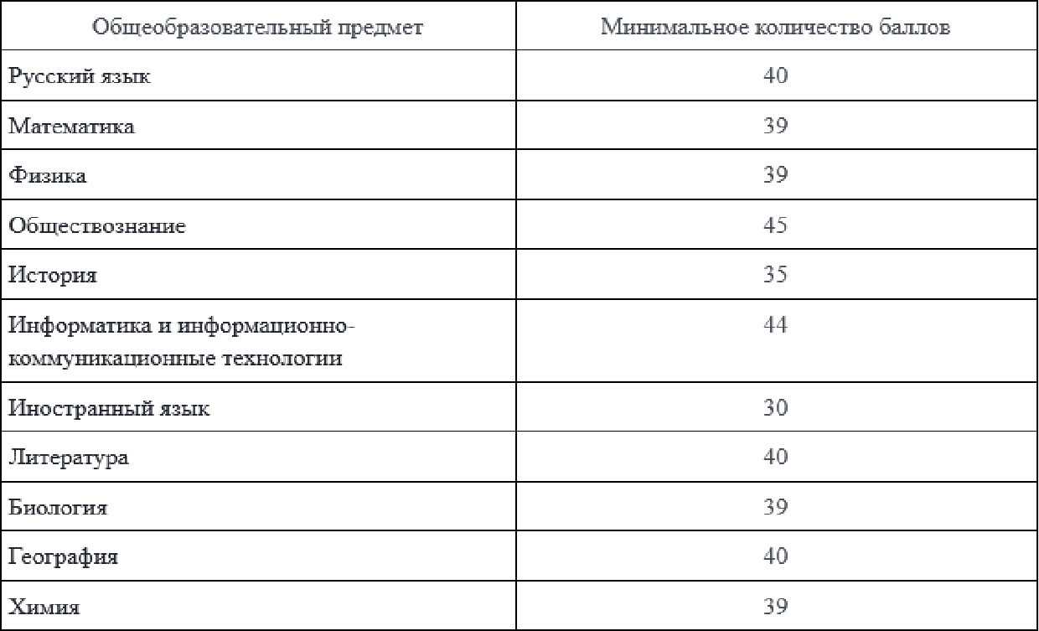

**Приказ Министерства науки и высшего образования РФ от 5 августа 2021 г. N 713 "Об установлении минимального количества баллов единого государственного экзамена по общеобразовательным**

**предметам, соответствующим специальности или направлению подготовки, по которым проводится прием на обучение в образовательных организациях, находящихся в ведении Министерства науки и высшего**

**образования Российской Федерации, на 2022/23 учебный год"**

АТТЕСТАТ

**В аттестат выпускнику, получившему удовлетворительные результаты на ГИА, выставляются итоговые отметки, которые определяются как**

**среднее арифметическое полугодовых и годовых отметок за X, XI классы.**

**Заявление** о выборе экзаменов и их количестве, **подписанное родителями**

##### (законными представителями),

подаётся лично обучающимися на основании документа, удостоверяющего их личность (паспорт)

**не позднее 1 февраля 2023 года**

**Сбор в январе**

ОБЯЗАННОСТИ УЧАСТНИКА ЕГЭ В РАМКАХ УЧАСТИЯ В ЕГЭ:

1. **В день экзамена участник ЕГЭ должен прибыть в ППЭ не менее чем за 45 минут до его начала. Вход участников ЕГЭ в ППЭ начинается с 09:00 по местному времени.**
2. **Допуск участников ЕГЭ в ППЭ осуществляется при наличии у них документов, удостоверяющих их личность, и при наличии их в списках распределения в данный ППЭ.**
3. **Если участник ЕГЭ опоздал на экзамен, он допускается к сдаче ЕГЭ в установленном порядке, при этом время окончания экзамена не продлевается, о чем сообщается участнику ЕГЭ.**



В случае отсутствия по объективным причинам у обучающегося документа, удостоверяющего личность, он допускается в ППЭ после письменного подтверждения его личности сопровождающим от образовательной организации.

## ЕСЛИ ОПОЗДАЛ

В случае проведения ЕГЭ по иностранным языкам (письменная часть, раздел «Аудирование») допуск опоздавших участников в аудиторию после включения аудиозаписи не осуществляется (за исключением, если в аудитории нет других участников или, если участники в аудитории завершили прослушивание аудиозаписи). Персональное аудирование для опоздавших участников не проводится (за исключением, если в аудитории нет других участников экзамена).

Повторный общий инструктаж для опоздавших участников ЕГЭ не проводится. Организаторы предоставляют необходимую информацию для заполнения регистрационных полей бланков ЕГЭ.

##### УЧАСТНИКАМ ЕГЭ ЗАПРЕЩАЕТСЯ

иметь при себе уведомление о регистрации на экзамены, средства связи, электронно-вычислительную технику, фото-, аудио- и видеоаппаратуру, справочные материалы,

письменные заметки и иные средства хранения и передачи информации,

выносить из ППЭ и аудиторий ППЭ экзаменационные

материалы, в том числе КИМ и черновики на бумажном или электронном носителях, фотографировать экзаменационные материалы,

менять рабочее место.

Во время проведения экзамена участникам ЕГЭ запрещается

выносить из аудиторий письменные принадлежности, письменные заметки и иные средства хранения и передачи информации.

Рекомендуется взять с собой на экзамен только необходимые вещи. Иные личные вещи участники ЕГЭ обязаны оставить в специально выделенном в здании (комплексе зданий), где

расположен ППЭ, до входа в ППЭ месте (помещении) для хранения личных вещей участников ЕГЭ.

##### ОБЯЗАННОСТИ УЧАСТНИКА ЕГЭ В РАМКАХ УЧАСТИЯ В ЕГЭ:

* 1. **Участники ЕГЭ занимают рабочие места в аудитории в соответствии со списками распределения. Изменение рабочего места запрещено.**
  2. **Во время экзамена участникам ЕГЭ запрещается общаться друг с другом, свободно перемещаться по аудитории и ППЭ, выходить из аудитории без разрешения организатора.**

При выходе из аудитории во время экзамена участник ЕГЭ должен оставить экзаменационные материалы, черновики и письменные принадлежности на рабочем столе.

8. Экзаменационная работа выполняется гелевой, капиллярной ручкой с чернилами черного цвета. Экзаменационные работы, выполненные другими письменными принадлежностями, не обрабатываются и не проверяются.

##### У УЧАСТНИКА ЭКЗАМЕНА НАХОДЯТСЯ:

экзаменационные материалы;

гелевая или капиллярная ручка с чернилами черного цвета; документ, удостоверяющий личность;

средства обучения и воспитания ;

лекарства и питание (при необходимости);

листы бумаги для черновиков, выданные в ППЭ (за исключением ЕГЭ по иностранным языкам (раздел "Говорение").

Иные личные вещи участники экзамена оставляют в специально отведенном месте для хранения личных вещей участников экзамена, расположенном до входа в ППЭ.

СРЕДСТВА ОБУЧЕНИЯ И ВОСПИТАНИЯ

|  |  |
| --- | --- |
|  |  |
| по математике | линейка, не содержащая справочной информации (далее — линейка), для построения чертежей и рисунков |
| по физике | линейка для построения графиков, оптических и электрических схем; непрограммируемый калькулятор, обеспечивающий выполнение арифметических вычислений (сложение, вычитание, умножение, деление, извлечение корня) и вычисление тригонометрических  функций (sin, cos, tg, ctg, arcsin, arccos, arctg), а также не осуществляющий функций средства связи, хранилища базы данных и не имеющий доступ к сетям передачи данных (в том числе к информационно-телекоммуникационной сети «Интернет») (далее — непрограммируемый  калькулятор); |
| по химии — | непрограммируемый калькулятор; Периодическая система химических элементов Д. И. Менделеева; таблица растворимости солей, кислот и оснований в воде; электрохимический ряд напряжений металлов; |
| по географии | линейка для измерения расстояний по топографической карте; транспортир, не содержащий справочной информации, для определения азимутов по топографической карте;  непрограммируемый калькулятор |
| по иностранным языкам | технические средства, обеспечивающие воспроизведение аудиозаписей, содержащихся на электронных носителях, для выполнения заданий раздела «Аудирование» КИМ ЕГЭ;  компьютерная техника, не имеющая доступ к информационно-телекоммуникационной сети  «Интернет»; аудиогарнитура для выполнения заданий раздела «Говорение» КИМ ЕГЭ |
| по информатике  и информационно- коммуникационным технологиям (ИКТ) | компьютерная техника, не имеющая доступ к информационно-телекоммуникационной сети  «Интернет» |
| по литературе | орфографический словарь, позволяющий устанавливать нормативное написание слов и определять значения лексической единицы. |

## ДОСРОЧНОЕ ЗАВЕРШЕНИЕ ЭКЗАМЕНА

**удаление с экзамена**

НАРУШЕНИЕ

**состояние здоровья или**

**другие объективные**

**причины**

УВАЖИТЕЛЬНАЯ ПРИЧИНА

ПРАВА УЧАСТНИКА ЕГЭ В РАМКАХ УЧАСТИЯ В ЕГЭ:

Участник ЕГЭ может при выполнении работы использовать черновики со штампом образовательной организации, на базе которой организован ППЭ, и делать пометки в КИМ (в случае проведения ЕГЭ по иностранным языкам (раздел «Говорение») черновики не выдаются).

**Внимание! Черновики и КИМ не проверяются и записи в них не учитываются при обработке.**

## НЕУДОВЛЕТВОРИТЕЛЬНЫЕ РЕЗУЛЬТАТЫ

**неудовлетворительные результаты по одному из обязательных учебных предметов (русский язык или математика)**

**неудовлетворительный результат**

**по учебным предметам по выбору**

**не прошедшим ГИА или получившим**

**на ГИА неудовлетворительные результаты более**

**чем по одному обязательному учебному предмету, либо получившим повторно неудовлетворительный результат по одному из этих предметов на ГИА**

**в дополнительные сроки**

**допускается повторно к ГИА по данному учебному предмету в текущем году**

**в резервные сроки**

**предоставляется право пройти ГИА**

**по соответствующим учебным предметам не ранее чем через год в сроки и формах, установленных Порядком**

**предоставляется право пройти ГИА**

**по соответствующим учебным предметам не ранее 1 сентября текущего года в сроки и в формах, установленных Порядком**

**Участник экзамена имеет право подать апелляцию**

**о нарушении установленного Порядка проведения ГИА и (или) о несогласии с выставленными баллами**

**в конфликтную комиссию.**

## ЕГЭ ПО

МАТЕМАТИКЕ

Участники ГИА, получившие неудовлетворительный результат на ЕГЭ по математике, вправе изменить выбранный ими ранее уровень ЕГЭ по математике для повторного участия в ЕГЭ в резервные сроки.

## НЕЯВКА НА ЭКЗАМЕН

**плановая операция, приходящаяся на день экзамена. Необходимо предоставить справку из медучреждения;**

**состояние здоровья ученика, препятствующее сдаче экзамена. Также заверяется справкой от врача;**

**обстоятельства, не зависящие от участника экзамена, к примеру, попадание в ДТП;**

**смерть или похороны близкого родственника**

## АПЕЛЛЯЦИЯ

#### не рассматривается

* **по вопросам содержания и структуры заданий по учебным предметам,**
* **по вопросам, связанным с оцениванием результатов выполнения заданий экзаменационной работы с кратким ответом,**
* **по вопросам связанным с нарушением обучающимся,**

требований настоящего Порядка

* **по вопросам, связанным с неправильным оформлением экзаменационной работы.**

Участники экзамена заблаговременно информируются о времени, месте и порядке рассмотрения апелляций.

Участник экзамена и (или) его родители (законные представители) при желании присутствуют при рассмотрении апелляции.

##### АПЕЛЛЯЦИЯ О НАРУШЕНИИ УСТАНОВЛЕННОГО ПОРЯДКА ПРОВЕДЕНИЯ ГИА

Участник ЕГЭ подает в день проведения экзамена члену ГЭК,

не покидая ППЭ.

Конфликтная комиссия выносит одно из решений:

об отклонении апелляции;

об удовлетворении апелляции.

При удовлетворении апелляции участнику ЕГЭ предоставляется возможность сдать экзамен по учебному предмету в иной день, предусмотренный единым расписанием проведения ЕГЭ.

##### АПЕЛЛЯЦИЯ О НЕСОГЛАСИИ

С ВЫСТАВЛЕННЫМИ БАЛЛАМИ

подается в течение двух рабочих дней после официального дня объявления результатов экзамена по учебному предмету. Обучающиеся подают апелляцию о несогласии с выставленными баллами в системе информирования о результатах ГИА на сайте https://[www.ege.spb.ru,](http://www.ege.spb.ru/) а также в иные места, определенные Комитетом по образованию.

конфликтная комиссия устанавливает правильность оценивания экзаменационной работы обучающегося. Для этого к рассмотрению апелляции привлекаются эксперты предметной комиссии по соответствующему учебному предмету. По результатам рассмотрения апелляции о несогласии с выставленными баллами конфликтная комиссия принимает решение об отклонении апелляции и сохранении выставленных баллов или об удовлетворении апелляции и изменении баллов. Баллы могут быть изменены как в сторону повышения, так и в сторону понижения.

Апелляции о нарушении установленного порядка проведения ГИА и (или) о несогласии с выставленными баллами могут быть отозваны участниками ГИА по их собственному желанию.

В случае отсутствия заявления об отзыве поданной апелляции и неявки участника ГИА на заседание конфликтной комиссии, на котором рассматривается апелляция, конфликтная комиссия рассматривает его апелляцию в установленном порядке.

## СРОКИ ПРОВЕДЕНИЯ ЕГЭ

|  |  |
| --- | --- |
| досрочный | с 20 марта по 19 апреля |
| основной | с 26 мая по 1 июля |
| дополнительный | с 6 по 19 сентября |

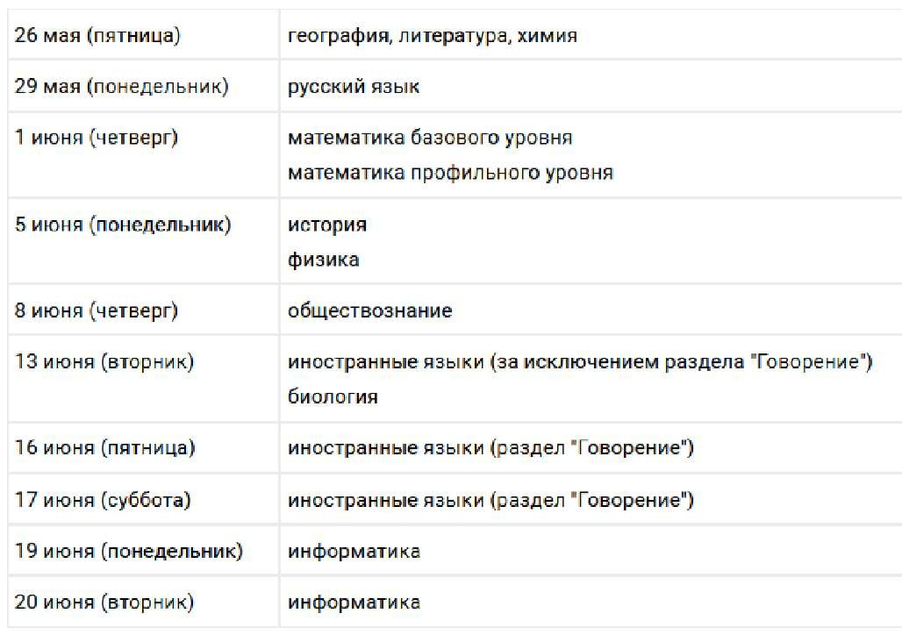ДАТЫ ПРОВЕДЕНИЯ ЕГЭ-2023 ПРОЕКТ

**Проект Приказа Минпрсвещения России и Рособрнадзора**

## ИНФОРМАЦИОННЫЕ РЕСУРСЫ

[**http://fipi.ru/**](http://fipi.ru/) **https://**[**www.ege.spb.ru/**](http://www.ege.spb.ru/)

РЕЗУЛЬТАТЫ

* **Результаты** итогового сочинения и изображения бланков работ размещены на официальном портале <https://checkege.rustest.ru/>
* **Код регистрации**, необходимый для просмотра результатов, будет указан в уведомлении на итоговое сочинение или же через паспортные данные.

КОНТАКТЫ

Ответственный за проведение ОГЭ и ЕГЭ в 2022 – 2023 учебном году в ГБОУ «Гимназия № 1 г. Карабулак»

Чапанов Курейш Магомедович – заместитель директора по НМР, **+7 (929) 094-99-04**

Штефина Светлана Викторовна – координатор ЕГЭ, ОГЭ

**+7 (962) 645 – 20 – 13**